**Universidad empresarial Siglo 21**

**CARRERA: LIC. EN INFORMÁTICA**

**Trabajo Práctico número 2**

**Materia: Base de datos 1**

**Tema**: Unidad 2

**Profesor:** HORACIO, JOSE

**Alumno**: Soler, Diego Francisco.

**Fecha**: 17/04/2023

**Definición de entidades en 3FN**

**Entidad Empleado**:

|  |  |  |  |  |
| --- | --- | --- | --- | --- |
| Atributo | Tipo de dato | Dominio | Clave (P/F) | Nulo (S/N) |
| id_empleado | Entero | Números enteros positivos | P | N |
| apellido | Cadena de caracteres | Cadena de caracteres alfanuméricos | - | S |
| nombre | Cadena de caracteres | Cadena de caracteres alfanuméricos | - | S |
| correo_electronico | Cadena de caracteres | Cadena de caracteres alfanuméricos | - | S |
| fecha_contratacion | Fecha | Fechas válidas en formato DD-MM-YYYY | - | N |
| telefono | Entero | Números enteros positivos | **-** | S |
| id_cargo | Entero | Números enteros positivos | f | N |

**Entidad Historial de cargos:**

|  |  |  |  |  |
| --- | --- | --- | --- | --- |
| Atributo | Tipo de dato | Dominio | Clave (P/F) | Nulo (S/N) |
| id_historial | Entero | Números enteros positivos | P | N |
| id_empleado | Entero | Números enteros positivos | F | N |
| fecha_inicio | Fecha | Fechas válidas en formato YYYY-MM-DD | - | N |
| fecha_fin | Fecha | Fechas válidas en formato YYYY-MM-DD o nulo | - | S |
| id_cargo | Entero | Números enteros positivos | F | N |

**Entidad Sucursal:**

|  |  |  |  |  |
| --- | --- | --- | --- | --- |
| Atributo | Tipo de Dato | Dominio | Clave (P/F) | Nulo (S/N) |
| id_sucursal | Entero | Números enteros positivos | P | N |
| nombre | Cadena de caracteres | Cadena de caracteres alfanuméricos | - | N |
| direccion | Cadena de caracteres | Cadena de caracteres alfanuméricos | - | N |
| Region | Cadena de caracteres | Cadena de caracteres alfanuméricos | - | N |
| Localidad | Cadena de caracteres | Cadena de caracteres alfanuméricos | - | N |
| Provincia | Cadena de caracteres | Cadena de caracteres alfanuméricos | - | N |

**Entidad Cargo**:

|  |  |  |  |  |
| --- | --- | --- | --- | --- |
| Atributo | Tipo de dato | Dominio | Clave (P/F) | Nulo (S/N) |
| id_cargo | Entero | Números enteros positivos | P | N |
| nombre | Cadena de caracteres | Cadena de caracteres alfanuméricos | - | N |
| id_sucursal | Entero | Números enteros positivos | F | N |
| salario_inicial | Flotante | Números reales positivos | - | N |
| salario_maximo | Flotante | Números reales positivos | - | N |

Esta entidad es la única que no cumple con la norma 3FN, ya que el salario inicial y salario máximo dependen del cargo, que a su vez depende del id_sucursal. Por lo tanto, creamos una entidad salario para solucionar el problema. Las entidades cargo y salario quedarían de la siguiente manera:

**Entidad Cargo**:

|  |  |  |  |  |
| --- | --- | --- | --- | --- |
| Atributo | Tipo de dato | Dominio | Clave (P/F) | Nulo (S/N) |
| id_cargo | Entero | Números enteros positivos | P | N |
| nombre | Cadena de caracteres | Cadena de caracteres alfanuméricos | - | N |
| id_sucursal | Entero | Números enteros positivos | F | N |
| Id_salario | Entero | Números enteros positivos | F | N |

**Entidad Salario:**

|  |  |  |  |  |
| --- | --- | --- | --- | --- |
| Atributo | Tipo de dato | Dominio | Clave (P/F) | Nulo (S/N) |
| id_salario | Entero | Números enteros positivos | P | N |
| salario_inicial | Flotante | Números reales positivos | - | N |
| salario_maximo | Flotante | Números reales positivos | - | N |

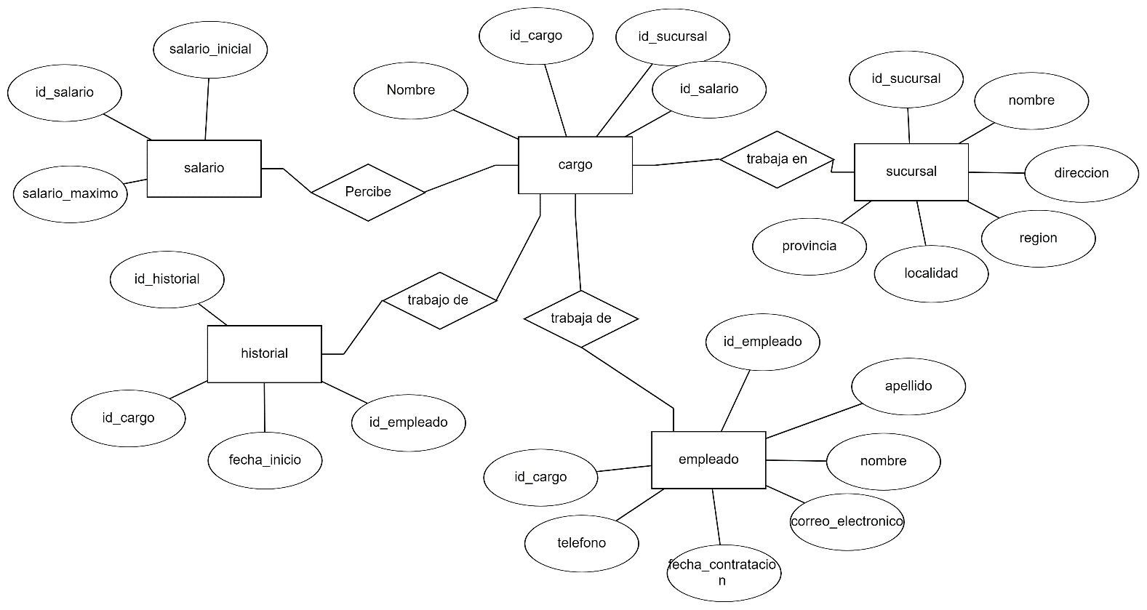**Diagrama Entidad-Relación:**

|  |  |
| --- | --- |
| **Column1** | **Column2** |
| Relación | Cardinalidad |
| Empleado - Cargo | Uno a muchos |
| Sucursal - Cargo | Uno a muchos |
| Cargo - Salario | Uno a uno |
| Empleado - Historial de cargos | Uno a muchos |
| Cargo - Historial de cargos | Uno a muchos |

**Diagrama de tablas:**

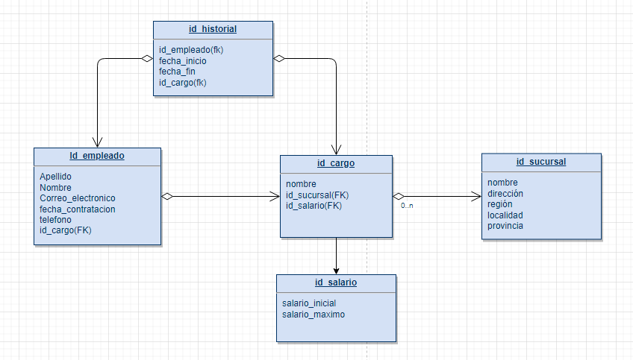

**Referencias:**

* Araneda, P. (s/f). “Base de datos, el camino de los datos a la información”.